Hérakleitos z Efesu
PRACOVNÍ LISTY PRO STUDENTY
Ilona Pospíšilová_leden 2010

HÉRAKLEITOS EFESKÝ (540 – 480 p.n.l.)
1)
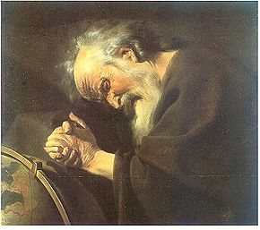 | OTÁZKA:  Co lze z obrazu barokního malíře Moreelse  usuzovat o Hérakleitovi?

2)
Hérakleitos pocházel z nejurozenějšího rodu efeských basileů (králů), kteří měli dědičnou výsadu střežit mystéria eleusinské Démétry (Eleusis byla bohyně úrody)
OTÁZKA
Co znamená slovo mystérium?

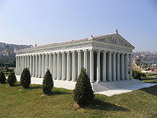  novodobá představa Artemidina chrámu  v Efesu | Mystéria byla ukryta v chrámu v Efesu, jenž patří mezi sedm divů světa.  ÚKOL  Jmenuj další stavby, které řadíme k divům světa:

3)
Hérakleitos byl znechucen vývojem politických událostí v Efesu i chováním spoluobčanů.
OTÁZKA:
Co tedy mohl tento pesimistický, „plačící“, „temný“ filosof učinit za životní krok?

4)
OTÁZKA
Pokud byl Hérakleitos myslitelem blízkým Miléťanům, jakou stěžejní otázku řešil?

H. stanovil látku, která nemění na rozdíl od vody či vzduchu nikdy svou kvalitu, pouze svou kvantitu.
OTÁZKA
Zkusíte odhadnout, o jakou látku se jedná?

5)
Dle Hérakleita se veškeré dění na tomto světě odehrává na principu boje protikladů (protiklady vytváří harmonii) a všemu ve světě je společný logos (rozum) – člověk musí logu rozumět, aby jednal jako rozumná bytost (neboli člověk musí rozumět svému logu, aby pochopil logos světový - „VYHLEDAL JSEM SEBE SAMÉHO“)

6)
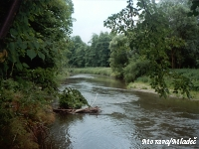 | Na toku plynoucí řeky demonstroval, jak nic není stálé, trvalé, nýbrž jak je všechno proměnlivé, pomíjivé – nelze dvakrát vstoupit do jedné řeky (Platón později toto vyjádřil spojením slov: PANTA RHEI = vše plyne)  Dle H. nelze o ničem říct pravdu!  ÚKOL Vysvětli, proč o ničem nelze říci pravdu?  OTÁZKA Jak vyjádříme cizím slovem „absolutní, nevyvratitelnou pravdu“?

7)
Veškeré dění se odvíjí jako „směna protikladů, vše se děje bojem, protiklady spojuje a sjednocuje harmonie.“ | Svět funguje na základě boje protikladů.  Mezi protiklady probíhá boj – ten je hybnou silou dění.  Vše se dle H. mění ve svůj protiklad:chladné se otepluje, teplé se ochlazuje, vlhké schne, suché vlhne (tomuto rozporu vděčí všechny věci za svůj vznik a zánik).

Tretera, I. Nástin dějin evropského myšlení. Praha: Paseka, 2002, s.39.

